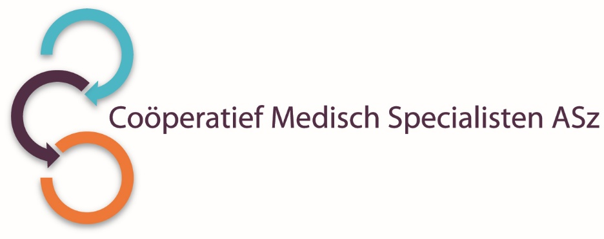

Vind je het leuk om te werken op een afdeling Psychiatrie in de dynamische omgeving van een algemeen ziekenhuis? Heb je interesse in het snijvlak tussen soma en psyche?

Binnen de vakgroep **Psychiatrie** van het Albert Schweitzer ziekenhuis is ruimte ontstaan voor een

**GZ- PSYCHOLOOG**voor 24 uur per week

**Wat ga je doen?**Als GZ- Psycholoog binnen de vakgroep Psychiatrie ben je werkzaam op de kliniek, polikliniek en de deeltijdbehandeling SOLK. De werkzaamheden bestaan uit:

* Psychotherapeutische behandeling (zowel individueel als in groepsverband) van complexe psychiatrische problematiek waarbij een co-morbide somatische stoornis aanwezig is.
* Het coördineren van behandelprogramma’s zoals de SOLK-deeltijd en het (mede) aansturen van de multidisciplinaire teams.
* Het adviseren van collega’s bij het behandelen van patiënten met een psychiatrische stoornis.
* Het deelnemen aan MDO van de klinische afdeling.
* Het meedenken over en vormgeven van een nieuw psychotherapeutisch behandelaanbod gericht op de ziekenhuispsychiatrie.
* Het participeren in de opleiding van GZ-psychologen en Klinisch Psychologen.
* Deelname aan zowel inhoudelijke als beleids-gerelateerde overleggen.

**Wat zijn je kwaliteiten?**

* Je bent een BIG-geregistreerd GZ-psycholoog.
* Je hebt ruime behandelervaring in de psychiatrie en affiniteit met de somatische gezondheidszorg (ervaring in het algemeen ziekenhuis is niet strikt noodzakelijk).
* Je hebt ruime ervaring met psychodiagnostiek.
* Je bent een teamspeler.
* Je denkt graag mee over veranderingen in het behandelaanbod.
* Scholing in EMDR en/of interesse in wetenschappelijk onderzoek strekt tot aanbeveling.

**Wat bieden wij?**

* Je komt in een dynamische omgeving in de signatuur van een STZ (Stichting Topklinische Ziekenhuizen) cultuur: lerend en op feedback gericht
* Wij bieden een aanstelling voor bepaalde tijd van 1 jaar met de intentie deze voort te zetten in een aanstelling voor onbepaalde tijd
* De functie is ingedeeld in FWG 65 (maximaal € 5.257,- bruto per maand o.b.v. 36 uur per week).
* Inschaling is afhankelijk van registratie en ervaring.
* Er is een ruim budget voor bij- en nascholing en daarnaast aantrekkelijke aanvullende arbeidsvoorwaarden
* De psychologen in ons ziekenhuis maken deel uit van het Coöperatief Medisch Specialist Asz.
* Het ontwikkelen van eigen expertise wordt gestimuleerd, evenals autonomie op inhoudelijk vlak.
* Wij houden ons aan de afspraken uit de [Cao Ziekenhuizen](https://cao-ziekenhuizen.nl/).

**Hoe ziet de afdeling eruit?**De afdeling Psychiatrie maakt deel uit van het Psychomedisch Centrum. Dit is een recent opgericht samenwerkingsverband tussen de Psychiatrie, Medische Psychologie, Geestelijke verzorging en Maatschappelijk werk waarmee beoogd wordt de mentale zorg van patiënten in ons ziekenhuis optimaal en efficiënt te laten verlopen.

De afdeling Psychiatrie omvat op dit moment 15 bedden en meerdere deeltijdgroepen. In de kliniek (BOPZ-erkend) richten wij ons vooral op de behandeling van patiënten met een combinatie van psychiatrie en somatiek, in nauwe samenwerking met de overige specialisten in het ziekenhuis. Er is de mogelijkheid voor moeder-kind opname bij zwangerschapsgerelateerde psychiatrie. Verder hebben wij een royale consultatieve dienst. Er zijn meerdere specialistische poli's waaronder diabetes, lithium, POP, pijn en SOLK.

**Hoe ziet de vakgroep eruit?**  
De vakgroep bestaat in volledige bezetting uit een enthousiast team van 4 psychiaters, twee GZ-psychologen en twee verpleegkundig specialisten. Wij leiden onder andere huisartsen, GZ-psychologen, Klinisch Psychologen en co-assistenten op.

**Wil je meer informatie?**Voor verdere informatie over de functie en de afdeling kun je bellen met mevrouw C. Sijlbing, Psychiater, telefoonnummer 078-6542542

Informatie over het Albert Schweitzer ziekenhuis en onze overige vacatures vind je op: [www.asz.nl](http://www.asz.nl).

Als je bij het Albert Schweitzer ziekenhuis komt werken vragen wij om een Verklaring Omtrent het Gedrag (VOG) te overleggen.

## Hoe kun je solliciteren?

Ben je geïnteresseerd in deze functie, dan kun je je sollicitatie tot en met **31 december 2019** richten aan de heer M. Bijl, voorzitter van het Coöperatief Medisch Specialisten ASz en indienen door het sollicitatieformulier in te vullen via deze link:

<http://www.asz.nl/werk-opleiding/vacatures/>

***Acquisitie naar aanleiding van deze advertentie wordt niet op prijs gesteld.***